|  |
| --- |
| C:\Users\A\Desktop\indir.png**YÖNETİM HİZMETLERİ GENEL MÜDÜRLÜĞÜ** |
| **57955685** |
| **KURUM VE BİRİM ARŞİV BİRİMİ** |
| **805.02.02** |
| **BELGE YÖNETİMİ**  **VE ARŞİV**  **İŞLEMLERİ**  **Ayıklama ve İmha İşlemleri** |
| **10-C** |
| **2020** |

Kurum Adı/Logosu

Birim Kodu

Birim Adı

Dosya Kodu

Konu Adı

**Özel Bilgi Alanı**

**Dosyanın Yılı**

**T.C.**

**………… VALİLİĞİ**

**İl Sağlık Müdürlüğü**

**DOSYA/KLASÖR İÇERİK LİSTESİ**

***Birimi: Dosya No:***

|  |  |  |  |  |  |
| --- | --- | --- | --- | --- | --- |
| **Sıra No** | **Tarih** | **Sayı** | **K o n u s u** | **Adedi** | **Açıklamalar** |
|  |  |  |  |  |  |
|  |  |  |  |  |  |
|  |  |  |  |  |  |
|  |  |  |  |  |  |
|  |  |  |  |  |  |
|  |  |  |  |  |  |
|  |  |  |  |  |  |
|  |  |  |  |  |  |
|  |  |  |  |  |  |
|  |  |  |  |  |  |
|  |  |  |  |  |  |
|  |  |  |  |  |  |
|  |  |  |  |  |  |
|  |  |  |  |  |  |
|  |  |  |  |  |  |
|  |  |  |  |  |  |
|  |  |  |  |  |  |
|  |  |  |  |  |  |
|  |  |  |  |  |  |
|  |  |  |  |  |  |
|  |  |  |  |  |  |
|  |  |  |  |  |  |
|  |  |  |  |  |  |

|  |  |  |  |  |  |  |  |  |
| --- | --- | --- | --- | --- | --- | --- | --- | --- |
| **T.C.**  **………… VALİLİĞİ**  **İl Sağlık Müdürlüğü**  **İMHA LİSTESİ** | | | | | | | | |
| ***Birimi/Alt Birimi:*** | |  | | ***Dosya No:*** | | | | |
| **Envanter sıra No** | **Tarihi** | **Sayısı/ Dosya Kodu** | **Konusu** | | **Sayfa Sayısı** | **Açıklamalar** | | |
|
|  |  |  |  | |  |  |  |  |
|  |  |  |  | |  |  |  |  |
|  |  |  |  | |  |  |  |  |
|  |  |  |  | |  |  |  |  |
|  |  |  |  | |  |  |  |  |
|  |  |  |  | |  |  |  |  |
|  |  |  |  | |  |  |  |  |
|  |  |  |  | |  |  |  |  |
|  |  |  |  | |  |  |  |  |
|  |  |  |  | |  |  |  |  |
|  |  |  |  | |  |  |  |  |
|  |  |  |  | |  |  |  |  |
|  |  |  |  | |  |  |  |  |
|  |  |  |  | |  |  |  |  |
|  |  |  |  | |  |  |  |  |
|  |  |  |  | |  |  |  |  |

**Başkan Üye Üye Üye Üye**

|  |  |  |  |  |  |  |  |  |  |  |  |  |
| --- | --- | --- | --- | --- | --- | --- | --- | --- | --- | --- | --- | --- |
| **ARŞİV BELGESİ DEVİR-TESLİM VE ENVANTER FORMU** | | | | | | | | | | | | |
| **Kurumu:** | |  | | |  |  |  | | | | |
| **Birimi/Alt Birimi:** | |  | | |  | **Belgenin Türü:** |  | |  |  |  |
| **Envanter sıra No** | **Tarihi/Yılı** | **Sayısı/ Dosya Kodu** | **Gizlilik Derecesi** | **Konusu** | | | | **Sıra No** | | | **Sayfa Sayısı/ Adedi** |
| **Kutu** | **Dosya** | **Belge** |
|  |  |  |  |  | | | |  |  |  |  |
|  |  |  |  |  | | | |  |  |  |  |
|  |  |  |  |  | | | |  |  |  |  |
|  |  |  |  |  | | | |  |  |  |  |
|  |  |  |  |  | | | |  |  |  |  |
|  |  |  |  |  | | | |  |  |  |  |
|  |  |  |  |  | | | |  |  |  |  |
|  |  |  |  |  | | | |  |  |  |  |
|  |  |  |  |  | | | |  |  |  |  |
|  |  |  |  |  | | | |  |  |  |  |
|  |  |  |  |  | | | |  |  |  |  |
|  |  |  |  |  | | | |  |  |  |  |
|  |  |  |  |  | | | |  |  |  |  |
|  |  |  |  |  | | | |  |  |  |  |
|  |  |  |  |  | | | |  |  |  |  |
|  |  |  |  |  | | | |  |  |  |  |
|  |  |  |  |  | | | |  |  |  |  |

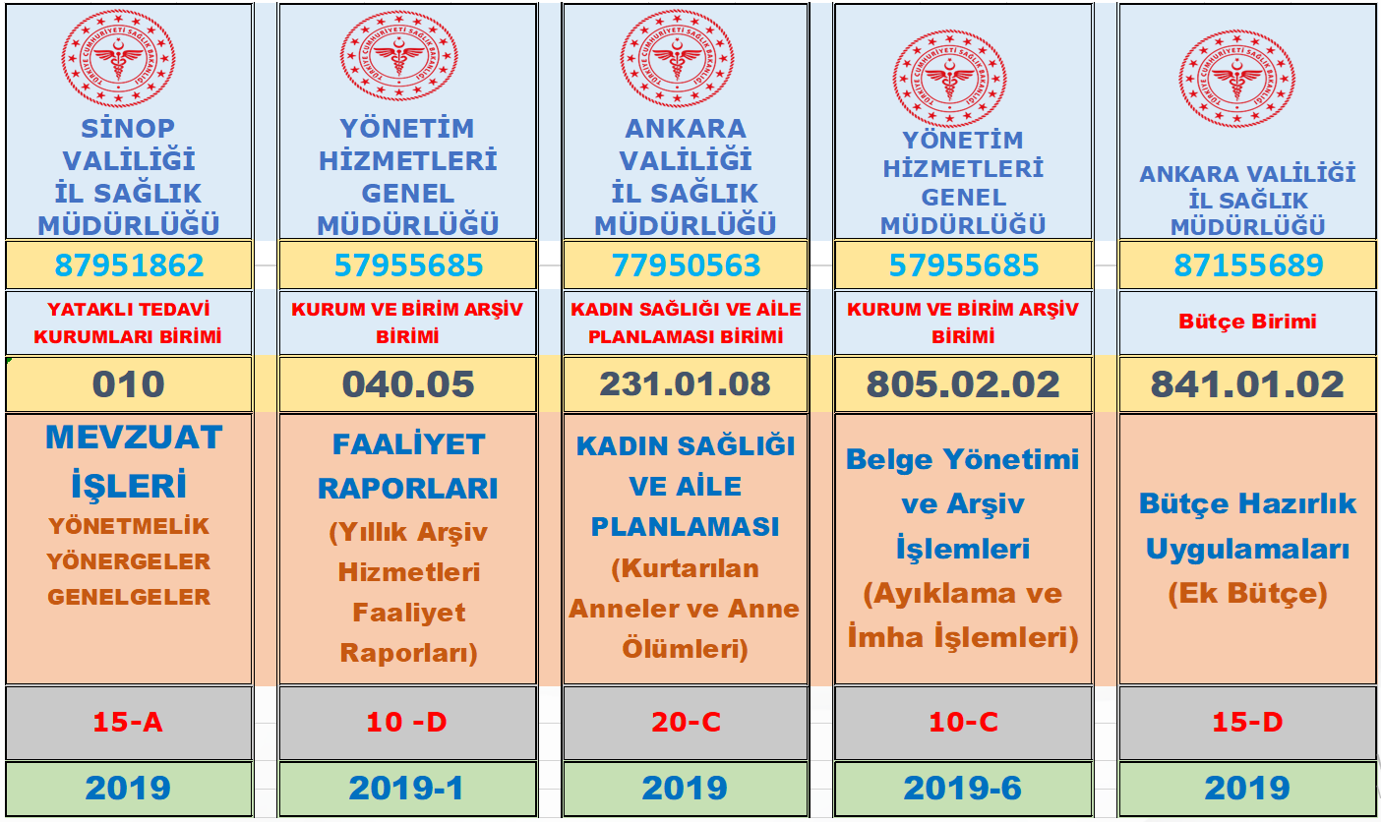

**Sayı: E-57955685 - 805.02.02 - 650 - 03/01/2016**

**1**         **2**        **3**



**Konu:** Belge Yönetimi ve Arşiv İşlemleri

Evrak Numarası (sayı) ve Tarih

Standart Dosya

Planı

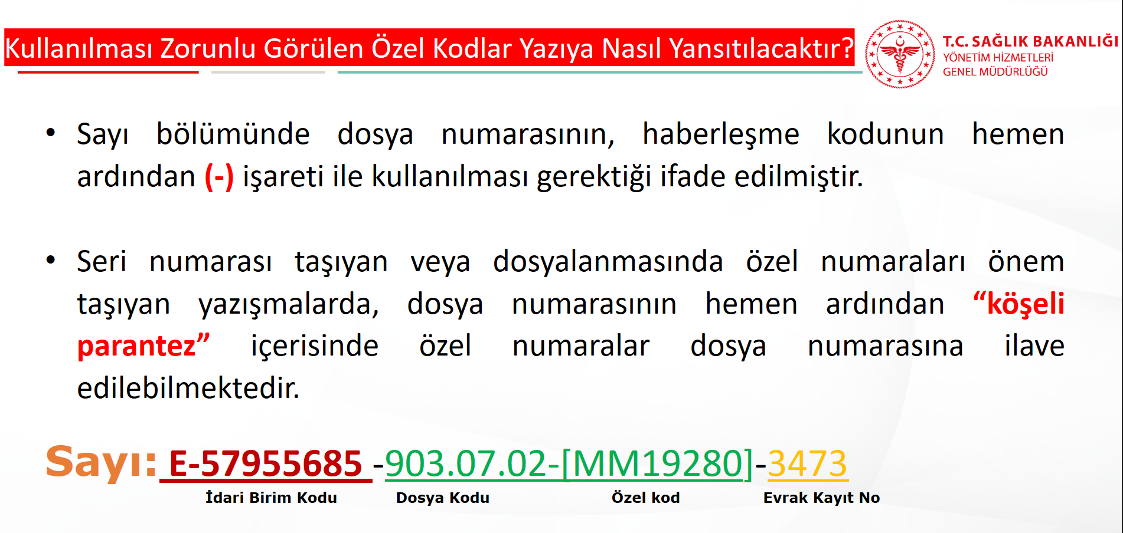

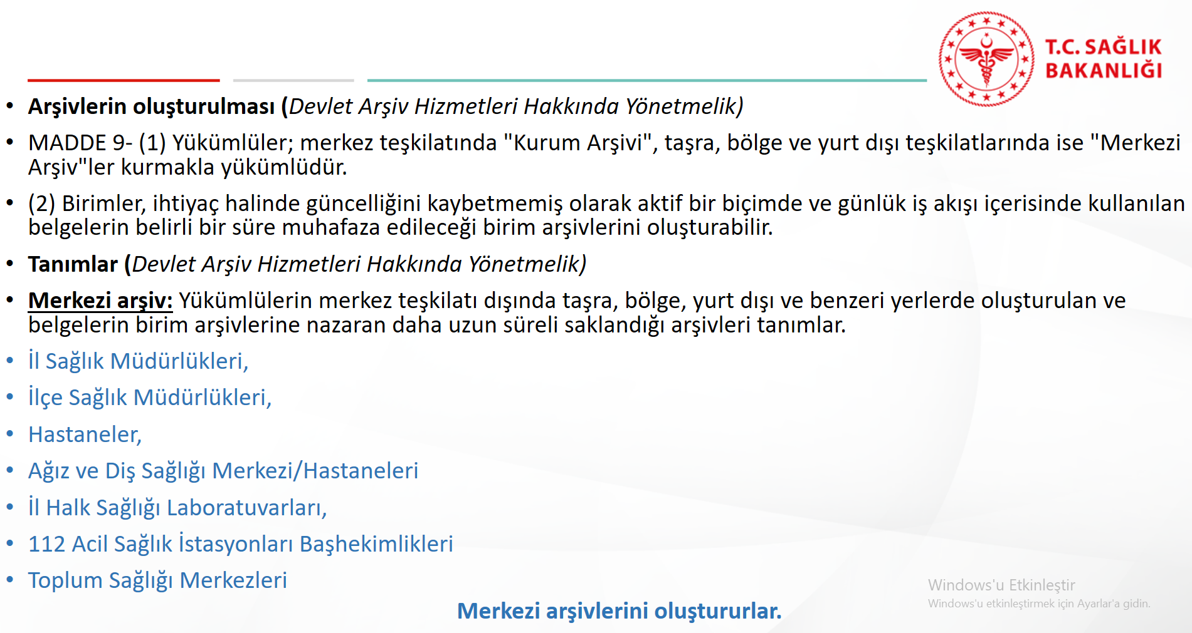

**T.C.**

**SAĞLIK BAKANLIĞI**

**YÖNETİM HİZMETLERİ GENEL MÜDÜRLÜĞÜ**

## KURUM VE BİRİM ARŞİV BİRİMİ

|  |  |  |  |  |  |  |  |  |  |  |
| --- | --- | --- | --- | --- | --- | --- | --- | --- | --- | --- |
| AARŞİV EVRAKI İSTEM FORMU | | | | | | **TARİH** | | ...... / ...... / 20... | | |
| İSTENEN EVRAKIN | | | | | | | | | | |
| **DOSYA - KLASÖR NO** | **TARİHİ / YILI** | KONUSU | | | | | | | | **EKİ** |
|  |  |  | | | | | | | |  |
| ***NOT:*** *Evrak klasör olarak verilecekse, toplam klasördeki evrak adeti yazılacaktır.* | | | | | | | | | | |
| EVRAKI İSTEYENİN | | | | | | | | | | |
| **ADI SOYADI** | | | **KURUMU / BİRİMİ** | | **GÖREVİ** | | TEL NO | | **İMZASI** | |
|  | | |  | |  | |  | |  | |
| Yukarıda açıklaması yapılan evrak, istekliye …....../....... ./.......... tarihinde tarafımdan teslim edilmiştir.  **T**ESLİM EDEN  ARŞİV GÖREVLİSİ  ADI, SOYADI/İMZASI | | | | | | | | | | |
| EVRAKIN İADE İŞLEMİ | | | | | | | | | | |
| Yukarıda açıklaması yapılan evrak ....../....../....... tarihinde merkezi arşive teslim alınmıştır. | | | | | | | | | | |
| TESLİM EDEN | | | | TESLİM ALAN ARŞİV GÖREVLİSİ | | | | | | |